

МУНИЦИПАЛЬНОЕ ОБРАЗОВАНИЕ

ХАНТЫ-МАНСИЙСКИЙ РАЙОН

Ханты-Мансийский автономный округ – Югра

**АДМИНИСТРАЦИЯ ХАНТЫ-МАНСИЙСКОГО РАЙОНА**

**Р А С П О Р Я Ж Е Н И Е**

от 12.05.2020 № 428-р

*г. Ханты-Мансийск*

Об установлении публичного сервитута

В соответствии со статьями 23, 39.37 – 39.50 Земельного кодекса Российской Федерации, на основании ходатайства акционерного общества «Югорская региональная электросетевая компания» (далее –   
АО «ЮРЭСК») от 13.03.2020 № 1554 (входящий администрации Ханты-Мансийского района № 01-Вх-1918 от 19.03.2020) об установлении публичного сервитута:

1. Установить в интересах АО «ЮРЭСК» (ОГРН 1118601002596) публичный сервитут в отношении:

* 1. Части земельного участка с кадастровым номером 86:02:1207001:269, расположенного по адресу: Ханты-Мансийский автономный округ – Югра, Ханты-Мансийский район, с. Батово,   
     ул. Центральная, д. 72.
  2. Части земельного участка с кадастровым номером 86:02:1207001:529, расположенного по адресу: Ханты-Мансийский автономный округ – Югра, Ханты-Мансийский район, с. Батово.
  3. Части земель в кадастровом квартале 86:02:127001.

Публичный сервитут устанавливается с целью размещения объекта электросетевого хозяйства и его неотъемлемых технологических частей – «ЛЭП-0,4 кВ для организации подключения (технологического присоединения) к сетям инженерно-технологического обеспечения жилых домов по ул. Новая-3, ул. Деревенская-11, ул.Тихая-6 в с. Батово Ханты-Мансийского района».

2. Утвердить границы публичного сервитута в соответствии с прилагаемой схемой расположения границ публичного сервитута (приложение 1).

3. Публичный сервитут устанавливается сроком на 25 (двадцать пять) лет.

4. Срок, в течение которого использование земельных участков (частей) и (или) расположенных на нем объектов недвижимого имущества в соответствии с их разрешенным использованием будет невозможен или существенно затруднен в связи с осуществлением сервитута –   
1 (один) месяц.

5. Порядок и правила установления охранных зон объектов электросетевого хозяйства и особых условий использования земельных участков, расположенных в границах таких зон, определены постановлением Правительства Российской Федерации от 24.02.2009 № 160 «О порядке установления охранных зон объектов электросетевого хозяйства и особых условий использования земельных участков, расположенных в границах таких зон».

6. Плата за публичный сервитут, установленный в отношении земельных участков и (или) земель, находящихся в государственной или муниципальной собственности и не обремененных правами третьих лиц, вносится обладателем публичного сервитута единовременным платежом не позднее шести месяцев со дня принятия решения об установлении публичного сервитута (приложение 2).

Денежные средства перечисляются АО «ЮРЭСК» на следующие реквизиты р/с 40101810565770510001, ИНН 8601026093, УФК по Ханты-Мансийскому автономному округу – Югре (Департамент имущественных и земельных отношений) в РКЦ г. Ханты-Мансийска ОКТМО 71829000 БИК 047162000 КД 070 1 11 05313 05 0000 120 КПП 86010100.

7. АО «ЮРЭСК»:

7.1. Обеспечить выполнение кадастровых работ в отношении частей земельных участков, указанных в пункте 1 настоящего распоряжения, и обеспечить внесение в Единый государственный реестр недвижимости сведений о публичном сервитуте.

7.2. Обеспечить в порядке, установленном действующим законодательством, заключение с правообладателями земельного участка с кадастровым номером 86:02:1207001:269, указанного в пункте 1 настоящего распоряжения, соглашения об осуществлении публичного сервитута.

7.3. Обеспечить внесение правообладателям земельного участка с кадастровым номером 86:02:1207001:269 платы за публичный сервитут, определенной в соответствии с законом об оценочной деятельности.

7.4. Приступить к осуществлению деятельности, для обеспечения которой установлен публичный сервитут, со дня заключения соглашения о его осуществлении, но не ранее дня внесения сведений о публичном сервитуте в Единый государственный реестр недвижимости.

7.5. Привести земельные участки в состояние, пригодное для использования в соответствии с видом разрешенного использования, в срок не позднее, чем 3 месяца после завершения строительства объекта, для размещения которого был установлен публичный сервитут.

8. Департаменту имущественных и земельных отношений администрации Ханты-Мансийского района в течение пяти рабочих дней со дня принятия решения об установлении публичного сервитута:

8.1. Направить копию решения правообладателям земельных участков, в отношении которых принято решение об установлении публичного сервитута.

8.2. Направить копию решения об установлении публичного сервитута в орган регистрации прав.

8.3. Направить обладателю публичного сервитута копию решения об установлении публичного сервитута, сведения о лицах, являющихся правообладателями земельного участка, сведения о лицах, подавших заявления об учете их прав (обременений прав) на земельные участки, способах связи с ними, копии документов, подтверждающих права указанных лиц на земельные участки.

9. Опубликовать настоящее распоряжение в газете «Наш район» и разместить на официальном сайте администрации Ханты-Мансийского района.

10. Настоящее распоряжение вступает в силу после подписания.

Глава Ханты-Мансийского района К.Р.Минулин

Приложение 1

к распоряжению администрации

Ханты-Мансийского района

от 12.05.2020 №428-р

Схема расположения границ публичного сервитута

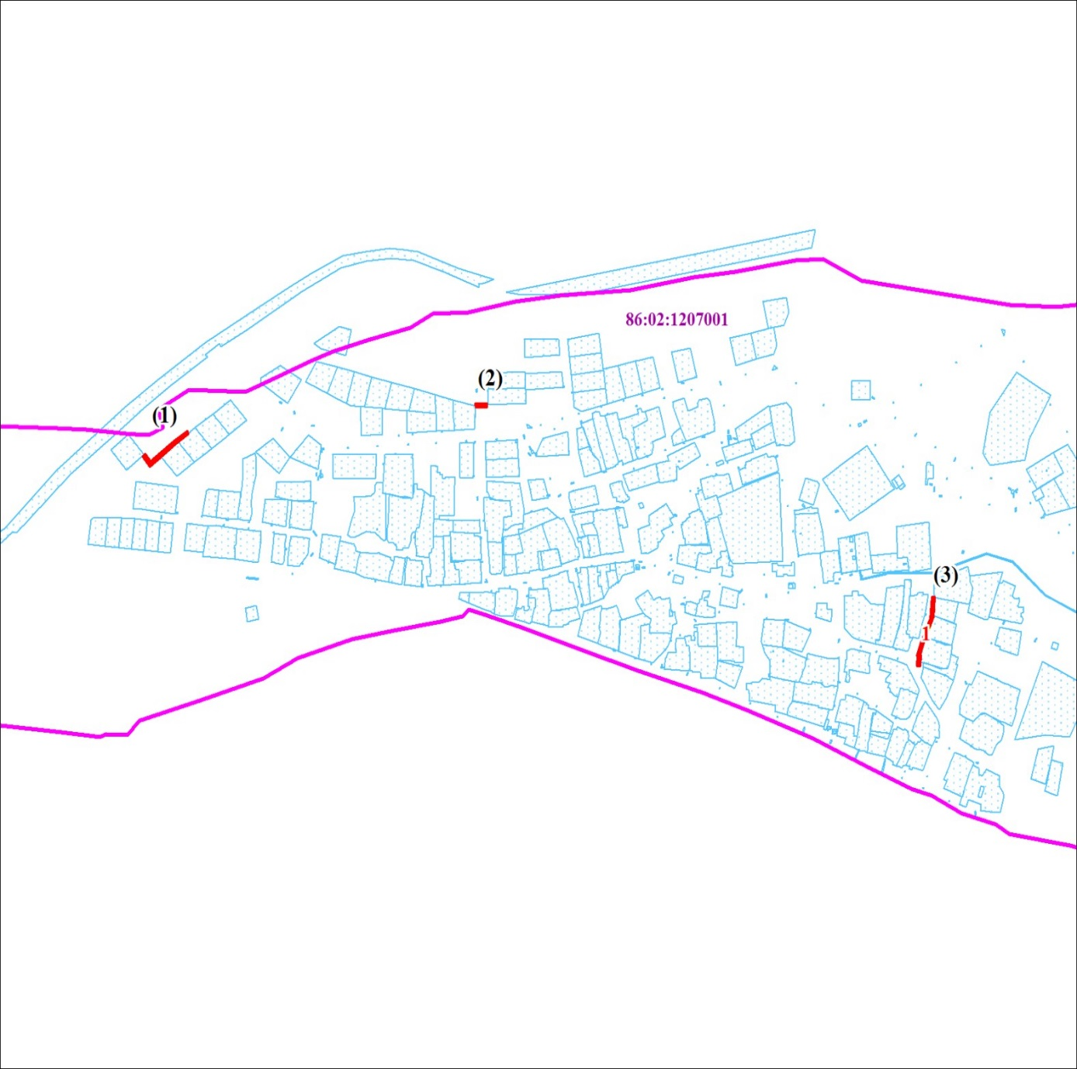

М 1:8000

Схема расположения границ публичного сервитута (1)

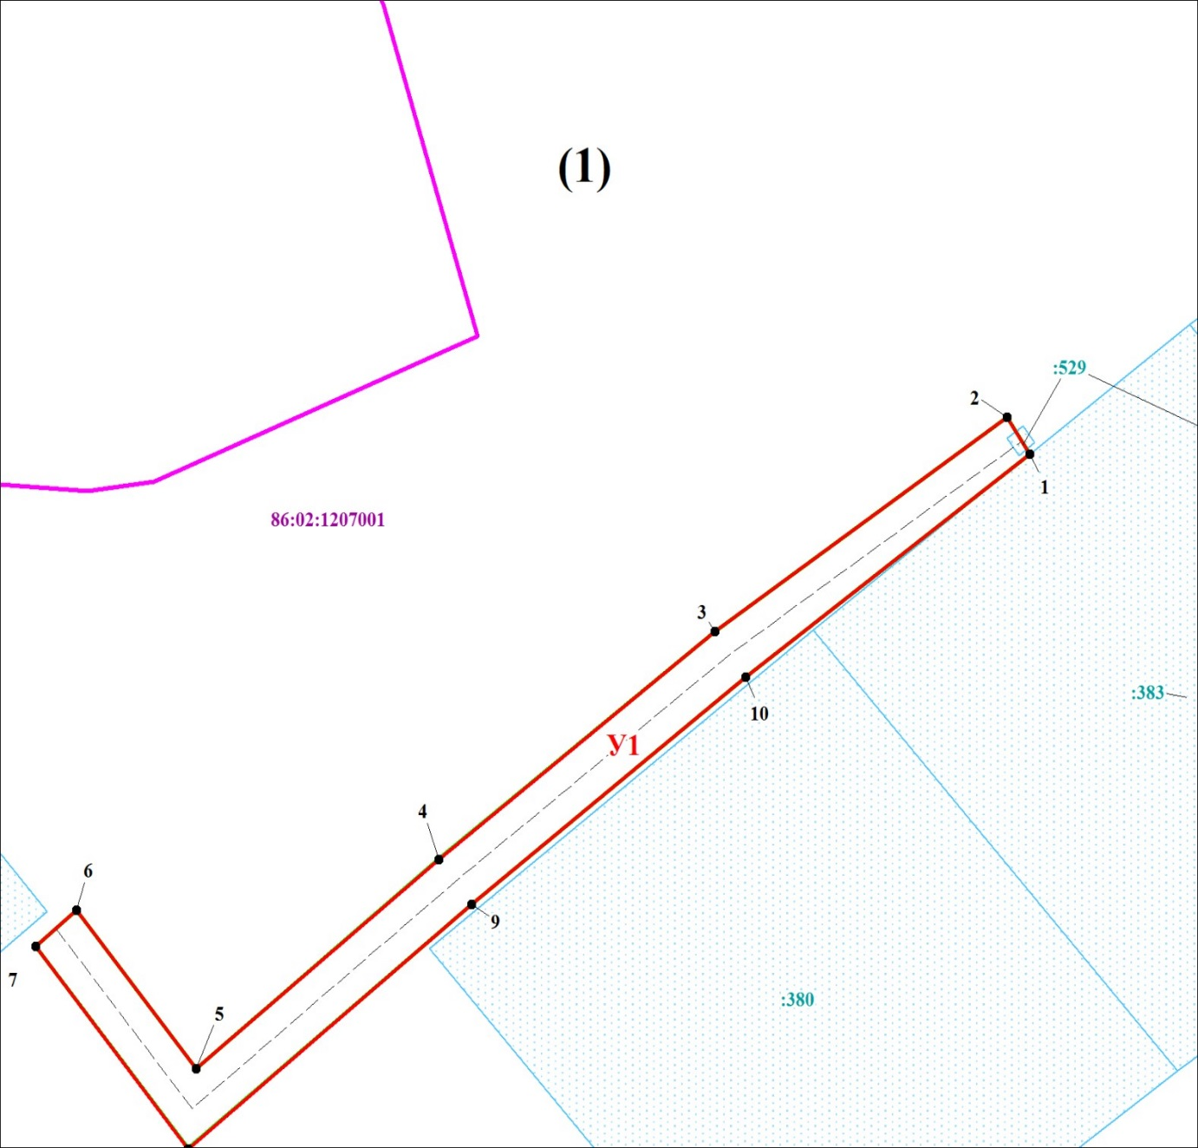

Масштаб 1:1500

Условные обозначения

|  |
| --- |
| **У1** - обозначения проектных границ публичного сервитута |
| **1** - обозначение характерных точек проектных границ публичного сервитута |
| **86:06:0020101** - обозначения кадастровых кварталов |
| 86:17:0000000:3431 - обозначения земельных участков по сведениям ГКН |
| - обозначения проектных границ местоположения инженерного сооружения |

S земель = 362 кв. м

S чзу 86:02:1207001:529 = 1 кв. м

Схема расположения границ публичного сервитута (2)

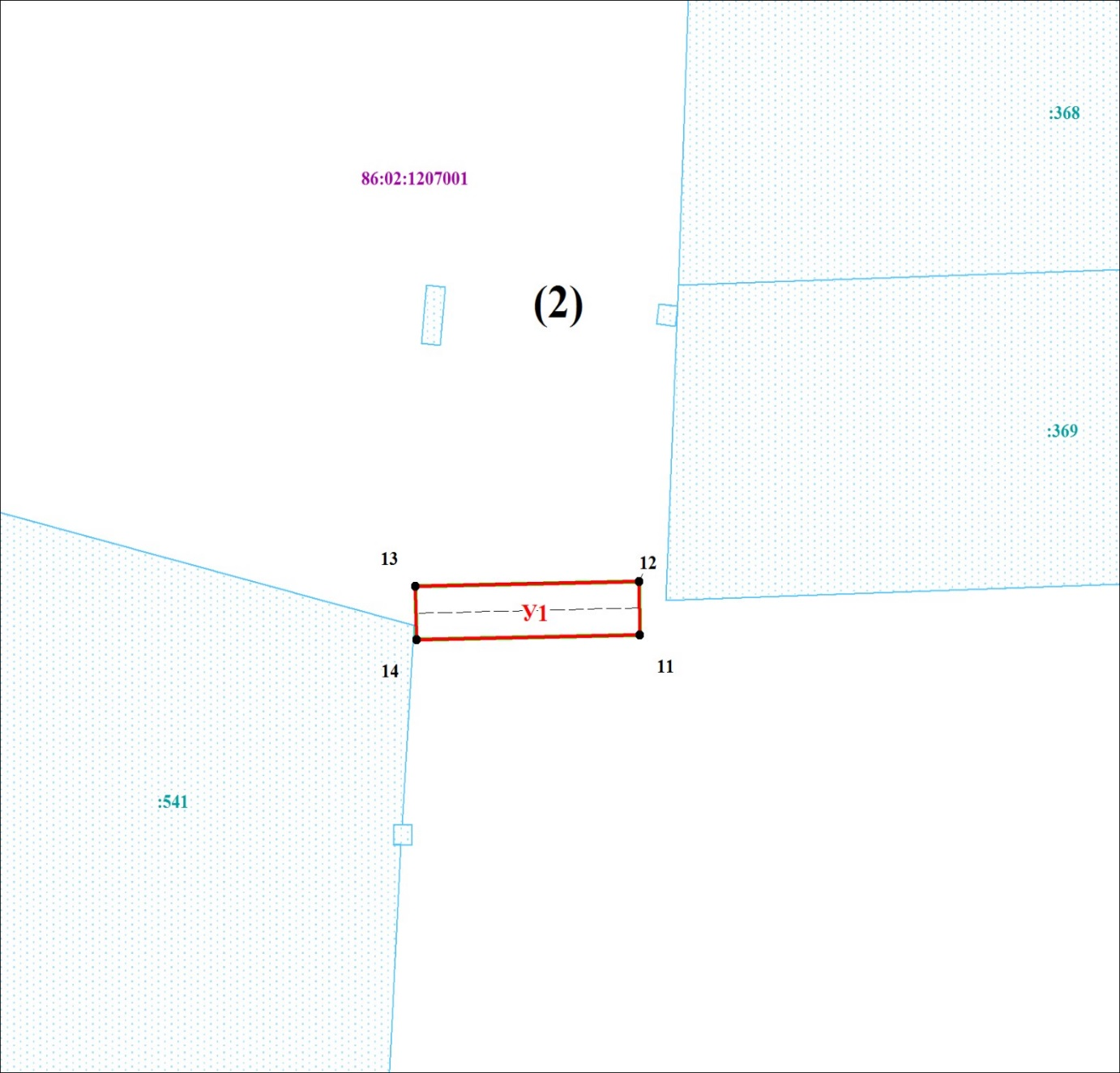

Масштаб 1:1500

Условные обозначения

|  |
| --- |
| **У1** - обозначения проектных границ публичного сервитута |
| **1** - обозначение характерных точек проектных границ публичного сервитута |
| **86:06:0020101** - обозначения кадастровых кварталов |
| 86:17:0000000:3431 - обозначения земельных участков по сведениям ГКН |
| - обозначения проектных границ местоположения инженерного сооружения |

S земель = 73 кв. м

Схема расположения границ публичного сервитута (3)

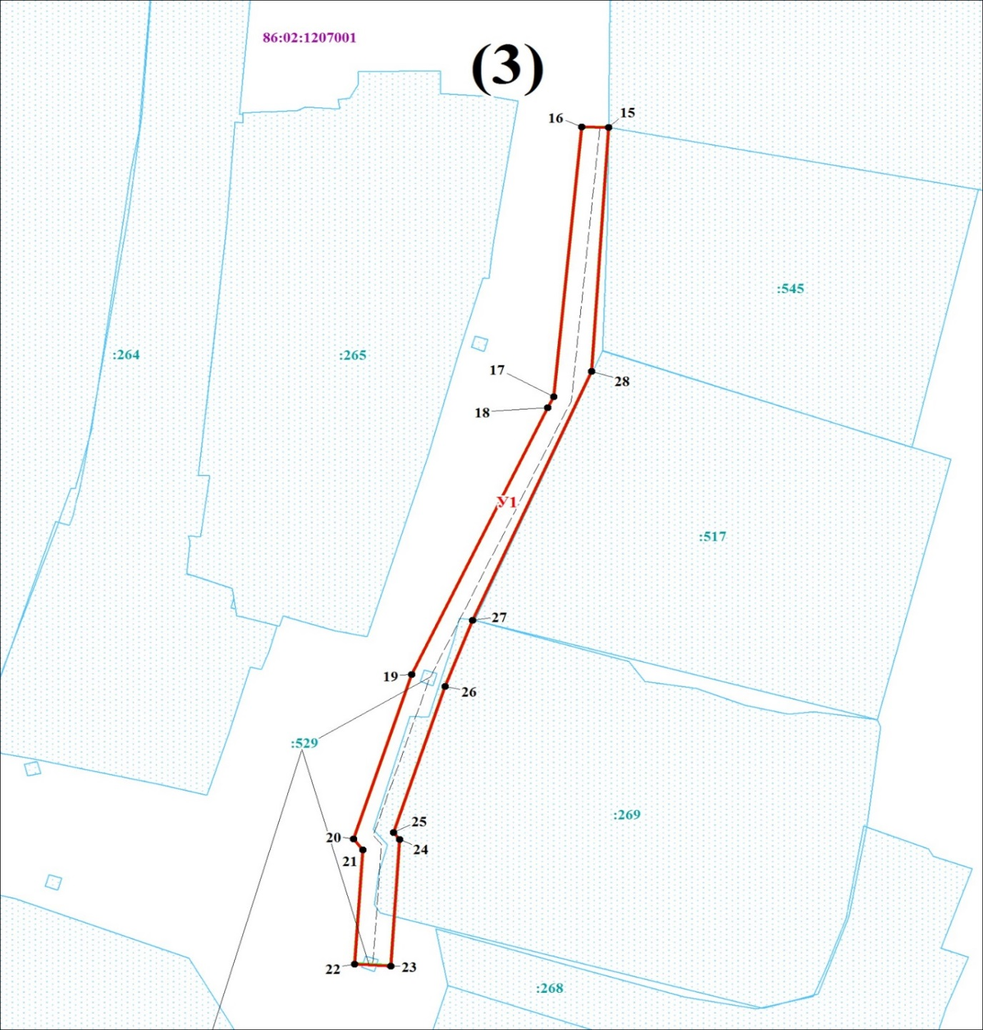

Условные обозначения

Масштаб 1:1500

|  |
| --- |
| **У1** - обозначения проектных границ публичного сервитута |
| **1** - обозначение характерных точек проектных границ публичного сервитута |
| **86:06:0020101** - обозначения кадастровых кварталов |
| 86:17:0000000:3431 - обозначения земельных участков по сведениям ГКН |
| - обозначения проектных границ местоположения инженерного сооружения |

S земель = 307 кв. м

S чзу 86:02:1207001:529 = 4 кв. м

S чзу 86:02:1207001:269 = 66 кв. м

|  |  |  |  |  |
| --- | --- | --- | --- | --- |
| Описание границ публичного сервитута  Объект: «ЛЭП-0,4 кВ для электроснабжения жилых домов по ул. Новая-3, Деревенская-11, Тихая-6 в с. Батово Ханты-Мансийского района» | | | | |
| Местоположение публичного сервитута: Ханты-Мансийский автономный округ – Югра, Ханты-Мансийский район, сельское поселение Сибирский,  с. Батово | | | | |
| Система координат МСК86_Зона_2 | | | | |
| Перечень характерных точек границ публичного сервитута | | | | |
| Обозначение характерных точек границы | Координаты, м | | Метод определения координат и средняя квадратическая погрешность положения характерной точки (Мt), м | Описание закрепления точки |
| X | Y |
| 1 | 2 | 3 | 4 | 5 |
| 1 | 894530.16 | 2707606.90 | картометрический, 0.20 | закрепление отсутствует |
| 2 | 894532.74 | 2707605.16 | картометрический, 0.20 | закрепление отсутствует |
| 3 | 894517.74 | 2707582.98 | картометрический, 0.20 | закрепление отсутствует |
| 4 | 894501.74 | 2707562.00 | картометрический, 0.20 | закрепление отсутствует |
| 5 | 894487.02 | 2707543.56 | картометрический, 0.20 | закрепление отсутствует |
| 6 | 894498.14 | 2707534.46 | картометрический, 0.20 | закрепление отсутствует |
| 7 | 894495.62 | 2707531.38 | картометрический, 0.20 | закрепление отсутствует |
| 8 | 894481.42 | 2707542.96 | картометрический, 0.20 | закрепление отсутствует |
| 9 | 894498.58 | 2707564.48 | картометрический, 0.20 | закрепление отсутствует |
| 10 | 894514.50 | 2707585.30 | картометрический, 0.20 | закрепление отсутствует |
| 1 | 894530.16 | 2707606.90 | картометрический, 0.20 | закрепление отсутствует |
|  | — | — |  |  |
| 11 | 894570.40 | 2708111.90 | картометрический, 0.20 | закрепление отсутствует |
| 12 | 894574.40 | 2708111.82 | картометрический, 0.20 | закрепление отсутствует |
| 13 | 894574.02 | 2708093.64 | картометрический, 0.20 | закрепление отсутствует |
| 14 | 894570.02 | 2708093.72 | картометрический, 0.20 | закрепление отсутствует |
| 11 | 894570.40 | 2708111.90 | картометрический, 0.20 | закрепление отсутствует |
|  | — | — |  |  |
| 15 | 894283.22 | 2708868.38 | картометрический, 0.20 | закрепление отсутствует |
| 16 | 894283.28 | 2708865.40 | картометрический, 0.20 | закрепление отсутствует |
| 17 | 894250.18 | 2708862.28 | картометрический, 0.20 | закрепление отсутствует |
| 18 | 894248.86 | 2708861.66 | картометрический, 0.20 | закрепление отсутствует |
| 19 | 894216.12 | 2708846.54 | картометрический, 0.20 | закрепление отсутствует |
| 20 | 894195.94 | 2708840.06 | картометрический, 0.20 | закрепление отсутствует |
| 21 | 894194.60 | 2708841.10 | картометрический, 0.20 | закрепление отсутствует |
| 22 | 894180.60 | 2708840.18 | картометрический, 0.20 | закрепление отсутствует |
| 23 | 894180.36 | 2708844.18 | картометрический, 0.20 | закрепление отсутствует |
| 24 | 894195.88 | 2708845.18 | картометрический, 0.20 | закрепление отсутствует |
| 25 | 894196.74 | 2708844.50 | картометрический, 0.20 | закрепление отсутствует |
| 26 | 894214.68 | 2708850.26 | картометрический, 0.20 | закрепление отсутствует |
| 27 | 894222.78 | 2708853.28 | картометрический, 0.20 | закрепление отсутствует |
| 28 | 894253.28 | 2708866.54 | картометрический, 0.20 | закрепление отсутствует |
| 15 | 894283.22 | 2708868.38 | картометрический, 0.20 | закрепление отсутствует |

Приложение 2

к распоряжению администрации

Ханты-Мансийского района

от 12.05.2020 № 428-р

Расчет платы за пользование сервитутом

|  |  |  |  |  |  |
| --- | --- | --- | --- | --- | --- |
| Кадастровый номер (квартал) земельного участка | Показатель кадастровой стоимости / средний показатель кадастровой стоимости  по району  (руб/кв. м) | Площадь части земельного участка, в отношении которой устанавливается публичный сервитут | Процент от кадастровой стоимости | Размер годовой платы за публичный сервитут | Размер платы за публичный сервитут на весь срок –  25 лет |
| 86:02:1207001:529 | 36,12 | 5 | 0,01 | 0,02 | 0,5 |
| 86:02:1207001 | 44,01 | 742 | 0,01 | 3,27 | 81,75 |